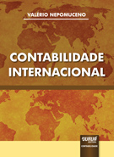
O secretário cultural da Academia Brasileira de Ciências Contábeis, Prof. Valério Nepomuceno, da Unipam, tem sido um dos eruditos escritores da ciência contábil. Após o sucesso de sua obra “Teoria da Contabilidade – uma abordagem histórico cultural”, agora vem lançando seu trabalho "Contabilidade Internacional", pela editora Juruá.

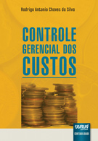

A editora Juruá também editou a obra “Controle Gerencial dos Custos” de autoria do neopatrimonialista, Prof. Rodrigo Antônio Chaves, jovem escritor, grande expoente na Contabilidade e neopatrimonialista. O lançamento foi no ultimo janeiro, sendo mais uma conquista da corrente.

Alguns livros do Prof. Lopes de Sá, já foram atualizados pelo Prof. Zappa Hoog, e estão disponíveis para venda no site da Juruá:

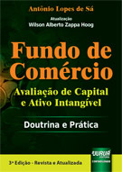

Fundo de Comércio - Avaliação de Capital e Ativo Intangível - Doutrina e Prática - 3ª Edição - Revista e Atualizada

Fundamentos da Contabilidade Geral - Introdução ao Conhecimento Prático e Doutrinário da Ciência Contábil Moderna - Com Referências Relativas à Reforma das Sociedades por Ações - Lei 11.638/07 e Lei 11.941/09 - 4ª Edição - Revista e Atualizada

____________________________________________________________________________

Últimos artigos publicados pelo Prof. Wilson Zappa Hoog:
Situações especiais em relação ao Fundo de Comércio nas Sociedades Simples
Balanço Especial e o Fluxo de Caixa Descontado
___________________________________
O nobre professor maranhense, José Maria Paixão, vem com força total publicando seus artigos.Recentemente fez importante intervenção sobre as doutrinas da contabilidade. Um artigo chamado:

"A Contabilidade na visão evolutiva: agregando e valorando o capital no âmbito teórico contábil"
Lembramos que o professor José, leciona na Uniceuma, é membro da academia Maranhense de Ciências Contábeis e também ganhou a primeira edição do Prêmio Internacional Antônio Lopes de Sá.

___________________________________

O neopatrimonialista português, Amadeu Alves Costa e Silva, têm divulgado excelentes artigos sobre a evolução do patrimonialismo ao neopatrimonialismo, que pode ser encontrado no seguinte endereço:

"O Patrimonialismo/Neopatrimonialismo e o fortalecimento da Ciência Contábil"

_____________________________________________________________________________

Aconselhamos a todos os neopatrimonialistas continuarem divulgando suas ideias de modo a promoverem sempre mais a corrente.

_____________________________________________________________________________

O neopatrimonialista, Hugo Leonardo Costa, faz uma divulgação extraordinária da doutrina Neopatrimonialista via internet e pelos diversos meios virtuais de comunicação. Cita livros e artigos de Lopes de Sá na sua página do Facebook. Alguns textos que lá estão podem ser utilizados como bases de referências para estudos e pesquisas.

_____________________________________________________________________________

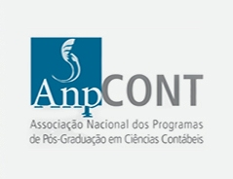
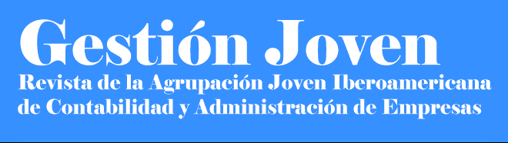

Publicada semestralmente, em Madrid/Espanha, a Revista Gestión Jovén – Agrupación Joven Iberoamericana de Contabilidad y Administración de Empresas, traz diversos artigos e matérias para pesquisas:
Acesse aqui

Estão disponíveis na, AnpCONT matérias e artigos para pesquisa em Contabilidade.
O neopatrimonialista, Alexandre Alcântara administra o "Blogs de Contabilidade", onde podem ser encontrados vários artigos e matérias sobre o assunto.

_____________________________________________________________________________

IX Conferência Internacional GEOTOC/IDEFF

Evolução e Perspectivas de Reforma

09 de junho - Lisboa

“Homenagem ao Professor Doutor Sousa Franco”

http://www.otoc.pt/pt/noticias/ix-conferencia-internacional-geotoc-ideff-9-junho-em-lisboa/

______________________________________________________________________

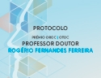
Prêmio Professor Rogério Fernandes

Para maiores informações acesse:

Regulamento Prêmio Prof. Rogério Fernandes Ferreira
_____________________________________________________________________________
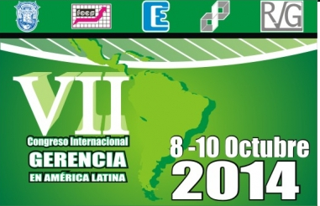
VII Congresso Internacional de Gestão da América Latina

Maracaibo - Venezuela, no período de 08 a 10 de outubro de 2014

Organizado pelo Centro de Estudos de Negócios em conjunto com a Universidade de Zulia
Informações, inscrições e submissão de trabalhos: http://www.fces.luz.edu.ve/intergerencia/
_____________________________________________________________________________

69 Congrés Lyon 2014 08, 9 e 10 outubro
Programa e Informações no site:
https://www.69.experts-comptables.com/
_____________________________________________________________________________
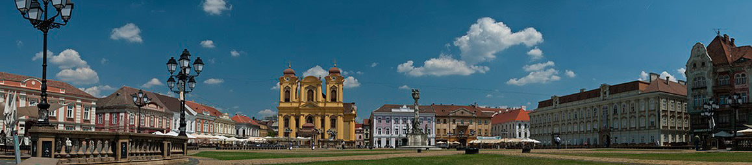

2nd International Conference – 2014

Accounting and Auditing Perspectives

The Department of Accounting and Audit of the Faculty of Economics and Business Administration,West University of Timisoara, Romania

16 a 18 de Outubro de 2014
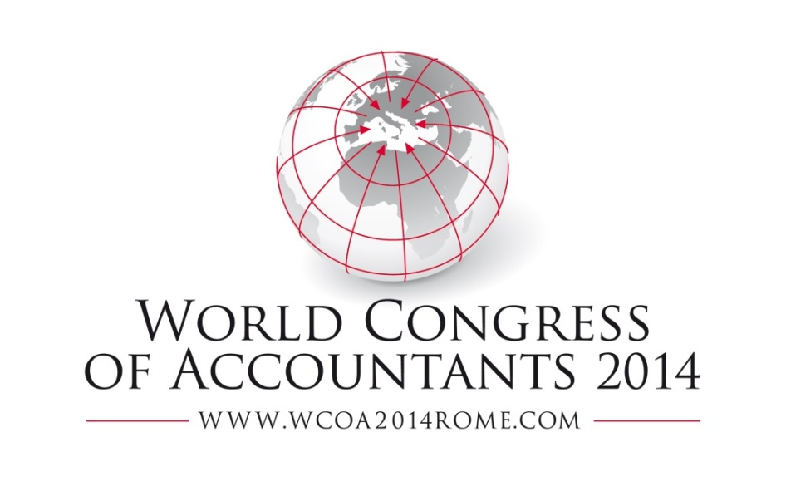
Para informações acesse: http://www.aapconference.ro/index.php/AAP/2014
_____________________________________________________________________________

Roma, Parco Della Musica – 10 a 13 de Novembro de 2014
Informações no site: http://www.wcoa2014rome.com/
_____________________________________________________________________________
Belo Horizonte, 04 de junho de 2014
Equipe organizadora: Édila Lopes de Sá, Rodrigo Antônio Chaves da Silva e Claudia Baeta.

